电子科技大学信息与软件工程学院

**实 验 报 告**

学 号 2017221305012

姓 名 潘怀宇

（实验） 课程名称 面向对象程序设计

理论教师 周帆

实验教师 周帆

**电 子 科 技 大 学**

**实 验 报 告**

**学生姓名：潘怀宇 学号：**201722 **指导教师： 周帆**

**实验地点： 信软楼305 实验时间：9.26**

1. **实验名称：有关安装并配置Java的开发工具包JDK的实验**
2. **实验学时：2学时**
3. **实验目的：**

熟悉JDK安装和参数方法；熟悉Java的基本结构，变量，数组，数据类型。

1. **实验原理：**

JDK工具包是最基础的Java开发工具，很多Java IDE工具，如：Eclipse、IntelliJ IDEA和NetBeans等都依 赖于JDK。也有一些人使用“JDK+文本编辑工具”编写Java程序

1. **实验内容：**
2. 完成第一章习题5，6编程。
3. 完成第二章习题7编程。
4. 编写程序，计算一个整数的各位数字之和，例如，整数20170925，则计算并显示2+0+1+7+0+9+2+5的值。

打印输出斐波拉契数列。

1. **实验器材（设备、元器件）：**

电脑一台

1. **实验步骤：**

1，2为Java编程入门，实现hello,world

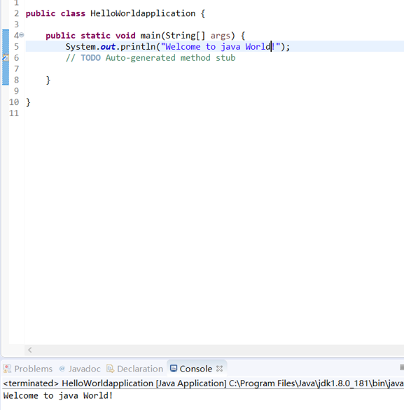  
第一章-5

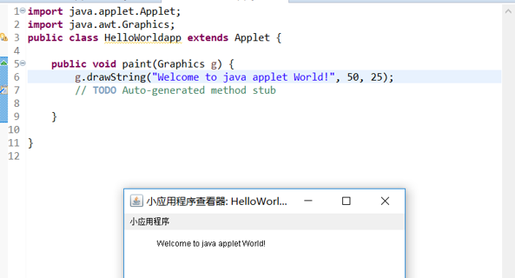

第一章-6

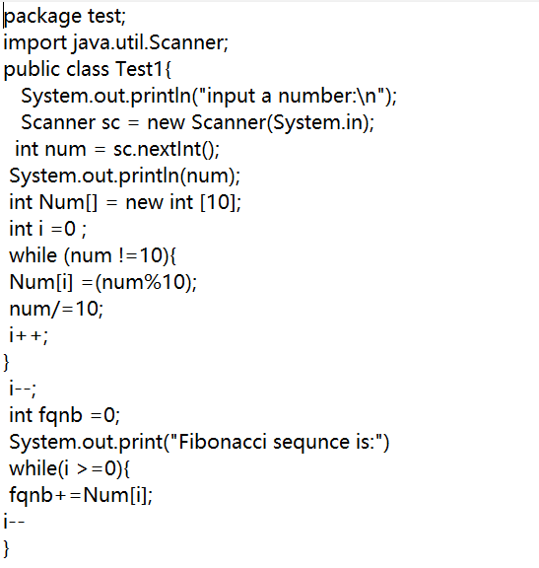

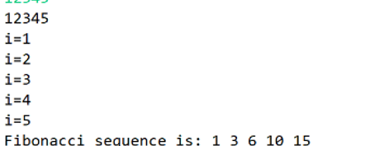

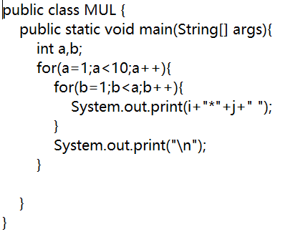

每位数字相乘

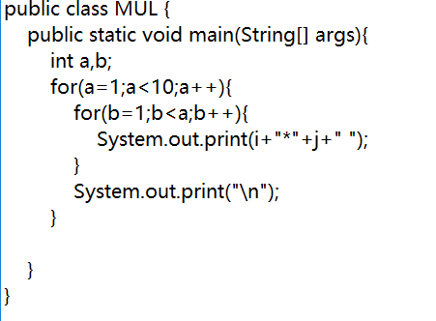

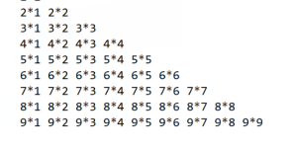

1. **实验结果与分析（含重要数据结果分析或核心代码流程分析）**

通过第一次实验的练习，我们学会了java的特点，和面向对象的基本概念，通过简单的编程，实现了java程序的hellowordl等，java与c语言的最大的不同在于类的使用，通过过类可以提取出事物的本质特征。

1. **总结及心得体会：**
2. **对本实验过程及方法、手段的改进建议：**

无

**报告评分：**

**指导教师签字：**